 

Relatório Computação Móvel e Ubíqua

Nuno Josefino 8150189

Luís Freitas



# Índice

Índice……………………………………………..2

Introdução……………………………………..3

Visão do produto……………………………4, 5, 6

Requisitos do Projeto……………………..7

Detalhes da Implementação……………8, 9

Conclusão………………………………………..10

# Introdução

Neste projeto, o nosso grupo teve como objetivo o desenvolvimento de uma aplicação android que permite a um utilizador saber quais os postos de carregamento de carros elétricos mais próximos.

Para tal, foi pedido que utilizasse-mos os conhecimentos adquiridos através das aulas teóricas e praticas de modo a desenvolver o pedido.

Também foi pedido que ampliasse-mos os nossos conhecimentos sobre as ferramentas introduzidas no contexto de aula de modo a que este projeto fosse conseguido da melhor maneira.

Para o desenvolvimento deste projeto utilizamos APIs fornecidas pela Google assim como a API OpenChargeMap para obter os dados sobre os postos de carregamento. Utilizamos também ferramentas como o RetroFit de modo a implementar a API OpenChargeMap assim como o Room para ser possível a criação e utilização de bases de dados.

# Visão do produto

A aplicação desenvolvida contém:

Um sistema de registo e autenticação de utilizadores

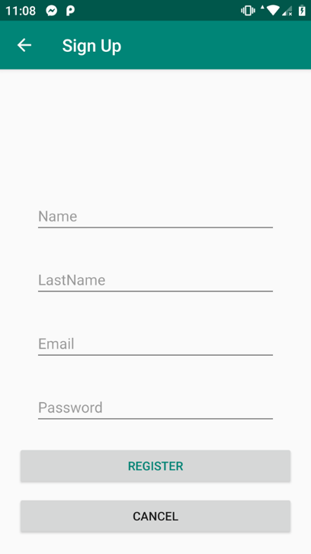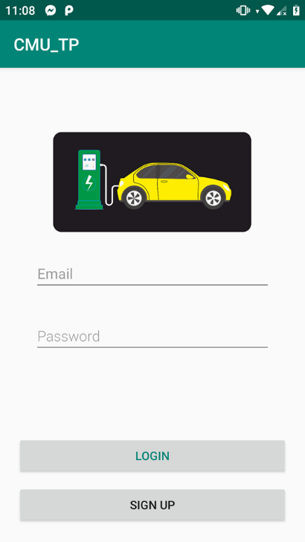

Um menu de utilizador pós-login

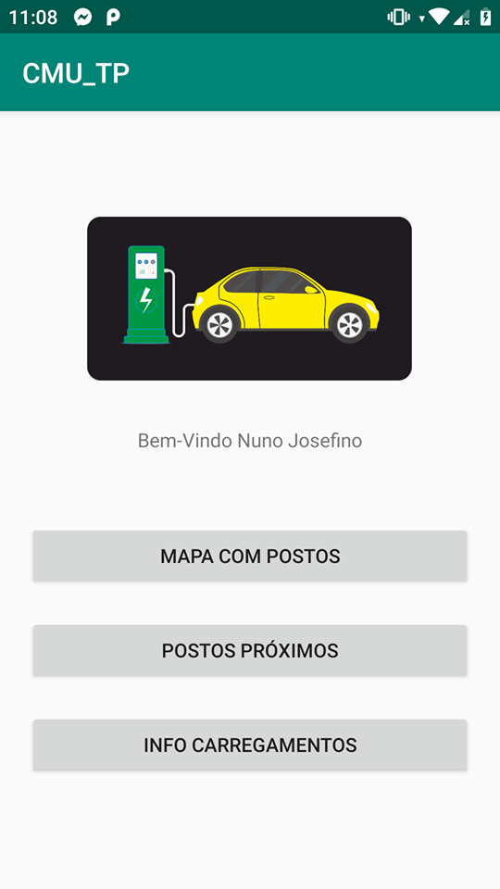

Uma pagina que, com a utilização da API OpenChargeMap e com a API Maps da Google permite uma fácil glocalização dos postos de carregamento

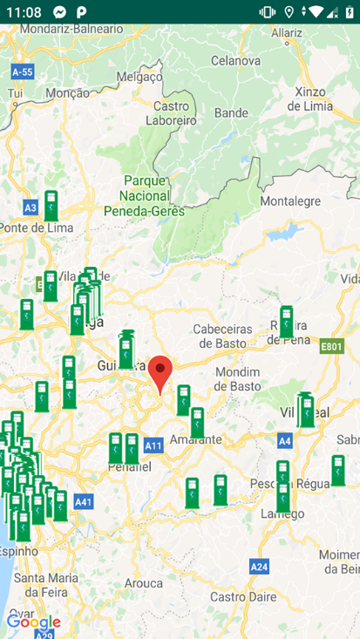

Uma pagina que permite ver informações sobre os postos recorrendo ao uso de uma recyclerView

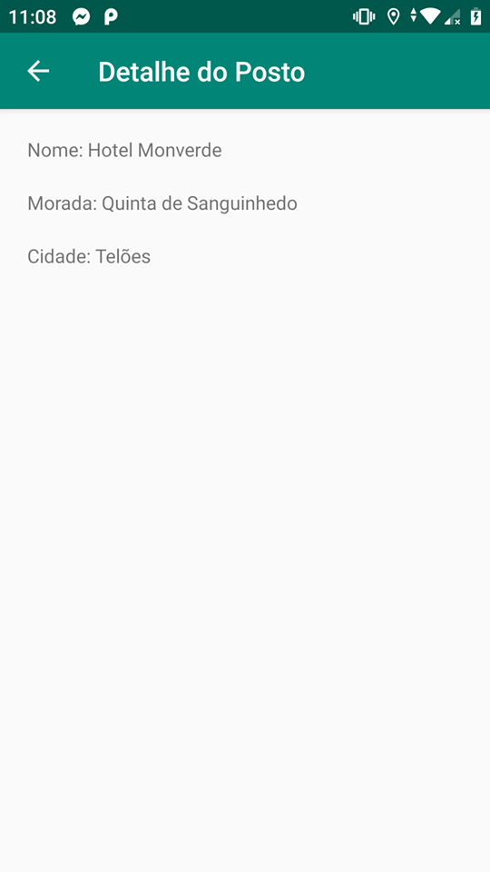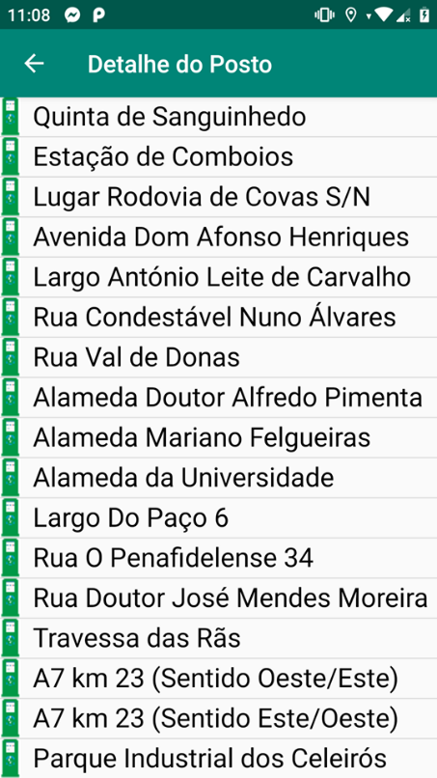

Uma zona que permite adicionar e visualizar informações sobre carregamentos efetuados pelo utilizador

# Requisitos do Projeto

Implementados:

Uso das bibliotecas de suporte (Android Support Library) e guidelines do material design;

Uso de listas (RecyclerView e Adapters);

Uso de base de dados (Room);

Uso de operações assíncronas (IntentService);

Uso de notificações (atividades programadas) ;

Uso de sensores de localização e disponibilização de informação em mapas;

Integrações com a API openchargemap.io via pedidos REST (Retrofit).

Não implementados:

Uso de operações assíncronas (AsyncTask/Thread);

Interação com elementos do Android (Contactos, Mensagens, Dialer, etc).

# Detalhes da implementação

Ao longo de todo o desenvolvimento foram utilizadas as bibliotecas de suporte Android assim como foram seguidas as guidelines do material design

O uso de listas (RecyclerViews e Adapters) pode ser encontrado na exposição dos postos de carregamento e dos seus detalhes de modo a representar todos os postos do modo mais eficiente (não seria o caso se fossem utilizadas ListViews)

Com a utilização do Room, foram implementadas bases de dados para guardar a informação de registo dos utilizadores assim como a informação dos carregamentos de cada utilizador

Através do uso de IntentServices conseguimos transmitir informação pela aplicação de modo a obter uma utilização partilhada de dados

As notificações podem ser vistas apos um registo efetuado com sucesso assim como apos serem adicionadas as informações de um carregamento

A utilização de sensores de localização foi implementada de modo a permitir visualizar a localização atual do dispositivo no mapa assim como para mostrar a informação dos postos por proximidade

A integração da API OpenChargeMaps foi feita com o suporte da ferramenta Retrofit de modo a mostrar a localização dos postos no mapa assim como para mostrar as informações sobre os postos

Finalmente, a aplicação apresenta suporte para ecrãs de diferentes dimensões assim como para diferentes orientações do ecrã

Os requisitos que não se encontram implementados devem isso á falta de tempo para tal.

Alguns exemplos para a implementação destes seriam:

Uma Thread de espera enquando o recyclerView carrega ou uma AsyncTask que verifica á quanto tempo a aplicação não é aberta de modo a enviar uma notificação de falta de atividade da aplicação;

O uso da camara ou de imagens da galeria de modo a registar fotograficamente o posto de carregamento.

# Conclusão

Este projeto foi realizado com sucesso, apesar de não ter sido concluído na integra (falta de alguns requisitos) a aplicação consegue responder a necessidade para a qual ela foi criada, sendo que os requisitos que se encontram em falta não são requisitos críticos mas apenas coisas secundárias que serviriam para demonstrar todo o leque de capacidades do nosso grupo.

Neste projeto conseguimos aprender a utilizar melhor as várias APIs não só da Google como também da OpenChargeMap assim como as ferramentas Room e RetroFit que vão servir de base para praticamente todos os possíveis projetos de android que os membros do nosso grupo possam vir a realizar.